Bài 05
Chính Sách Nhóm

- Anh (chị) hãy tạo một OU tên HocVien, chứa các tài khoản người dùng: hv01, hv02, hv03. Xây dựng một chính sách nhóm áp dụng cho OU HocVien trên theo các yêu cầu sau:
- Các học viên chỉ có thể chạy chương trình Notepad và Internet Explorer.
- Không cho các học viên chạy Command Prompt.
- Gỡ bỏ nút “Change Password” trong hộp thoại Windows Security.
- Anh (chị) hãy tạo một OU tên GiaoVien, chứa các tài khoản người dùng: gv01, gv02, gv03. Xây dựng một chính sách nhóm áp dụng cho OU GiaoVien trên theo các yêu cầu sau:
- Ẩn biểu tượng “My Network Places” trên Desktop.
- Không cho phép truy cập công cụ Control Panel.
- Không thay đổi được các thông tin trong Tab Security và Tab Connections trong hộp thoại Internet Option của chương trình Internet Explorer.
- Anh (chị) hãy dùng chính sách nhóm (Group Policy) để tạo một logon scripts có chức năng ánh xa ổ đĩa K:\ trên máy trạm đến thư mục tương ứng của người dùng trên Server.

Bài 05
Chính Sách Nhóm
Để tạo một chính sách cho nhóm, bạn cần phải thực hiện thông qua 3 yêu cầu sau:
  - Yêu cầu 1: tạo OU và đưa user vào OU đó
  - Yêu cầu 2: tạo Group Policy cho OU đó
  - Yêu cầu 3: hiệu chỉnh Group Policy đó phù hợp với yêu cầu của từng câu hỏi.

Hướng dẫn thực hiện Yêu cầu 1:
Bước 1: mở Active Directory Users and Computers, kích chuột phải vào tên Domain, chọn New – Organizational Unit.
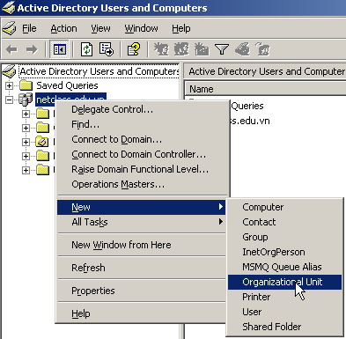
Bước 2: đặt tên cho OU. Ví dụ tên của OU là HocVien. Sau đó chọn Ok để kết thúc
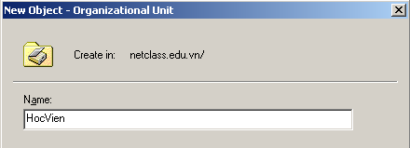

Bước 3: vẫn đứng trong Active Directory Users and Computers, chọn vào mục Users, kích chuột phải vào user hoặc nhóm user muốn chuyển, chọn Move.
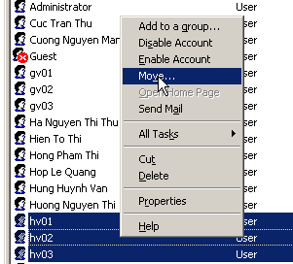
Bước 4: chọn vị trí OU cần di chuyển đến. Ví dụ 3 user hv01, hv02, hv03 muốn chuyển sang OU HocVien thì chọn vào OU HocVien, sau đó chọn Ok.
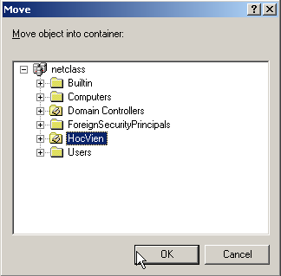
Bước 5: kiểm tra lại trong OU HocVien, thấy có 3 user (vừa mới thực hiện chuyển).
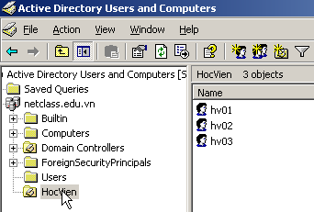

Yêu cầu 2: tạo Group Policy cho OU đó.
Bước 1: kích chuột phải vào OU muốn tạo Group Policy riêng, chọn vào mục Properties. Ví dụ muốn tạo Group Policy mới cho OU HocVien.
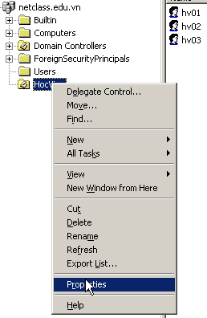
Bước 2: chọn Tab Group Policy, bạn sẽ không thấy Policy nào cả. Bạn chọn vào nút New để tạo mới một Policy. Để phân biệt các Group Policy thì bạn nên đặt tên cho Group Policy này (ví dụ như trong hình thì tên của Policy mới là “Group Policy Hoc Vien”)
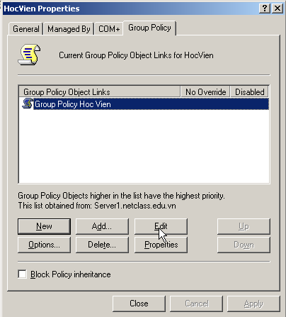

Yêu cầu 3: để thay đổi các Group Policy của OU thì bạn chọn vào mục Edit. Lúc này, giao diện Group Policy sẽ hiện ra và bạn tiến hành thao tác như hình thường.

Chú ý:
Trong các hướng dẫn ở phần sau, yêu cầu 1 và yêu cầu 2 không hướng dẫn lại. Và chỉ hướng dẫn thực hiện ở yêu cầu 3.

- Câu 1:
- Chỉ có thể chạy chương trình Notepad và Internet Explorer
Tạo OU: Tham khảo Quản trị mạng 2003 (chương 2 – trang 59)
Tạo Group Policy của OU.
Bước 1: chọn User Configuration, Administrative Templates, System
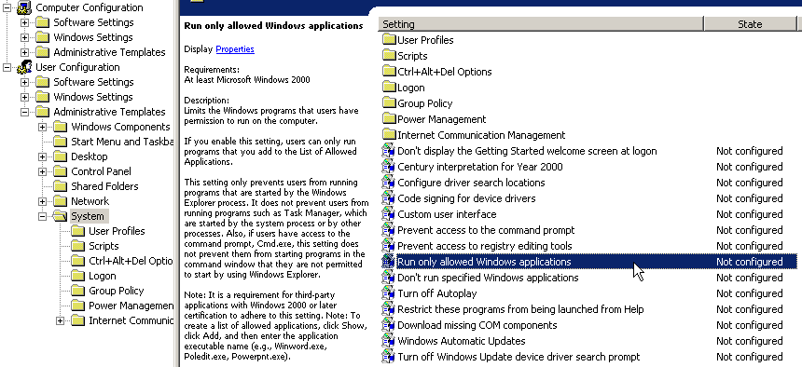
Bước 2: kích đúp vào mục Run only allowed Windows applications
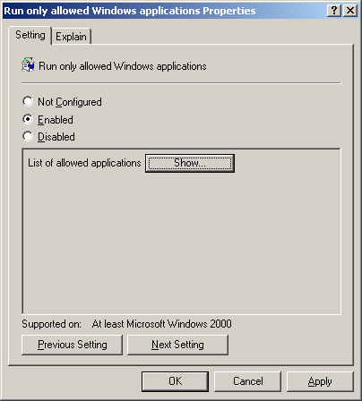
Bước 3: chọn mục Enabled, sau đó chọn Show để chọn các chương trình cụ thể
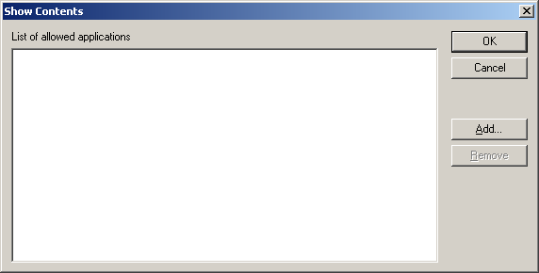
Bước 4: chọn Add để thêm các chương trình được phép
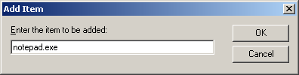
Bước 5: thực hiện tương tự với iexplore, sau khi thực hiện thì kết quả sẽ như sau:
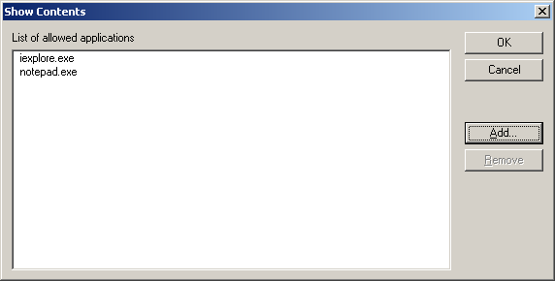
Bước 6: chọn Ok, Sau đó chọn Apply để thực hiện chính sách này.

- Không cho chạy Command Prompt
Thay vì chọn Run only allowed Windows applications, thì bạn chọn Prevent access to the command prompt rồi thực hiện tương tự các bước trên.
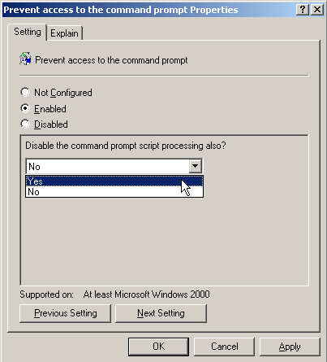
Chú ý:
Chương trình chạy Command Prompt là cmd.exe. Bạn có thể sử dụng thêm mục Don’t run specified Windows applications để cấm chạy chương trình cmd.exe.

- Gỡ bỏ Change password trong hộp thoại Windows Security
Chọn User Configuration, Administrative Templates, System, Ctrl+Alt+Del Options
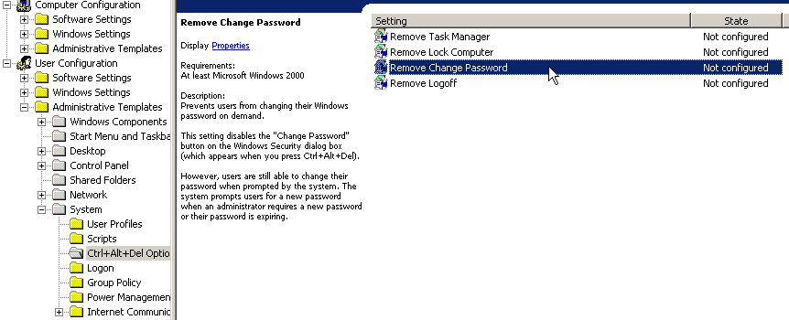
Kích chuột vào Remove Change Password, chọn Enabled
- Câu 2:
- Ẩn biểu tượng “My Network Places” trên Desktop
Chọn User Configuration, Administrative Templates, chọn Desktop, chọn mục Hide My Network Places icon on desktop, Enabled mục này
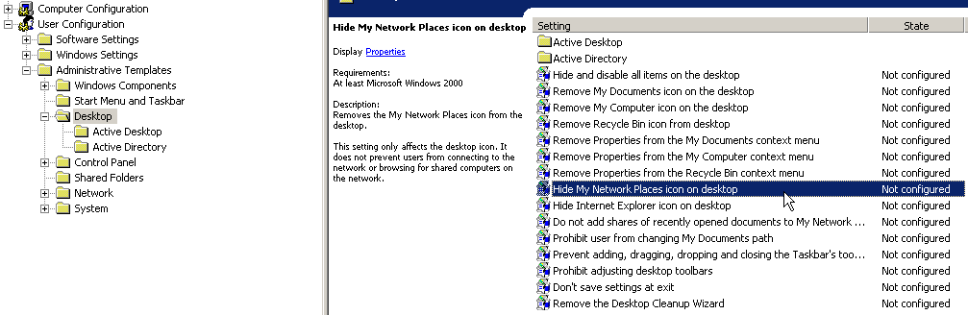

- Không cho phép truy cập công cụ Control Panel
Chọn User Configuration, Administrative Templates, Control Panel, chọn mục Prohibit access to the Control Panel rồi Enable mục này lên.
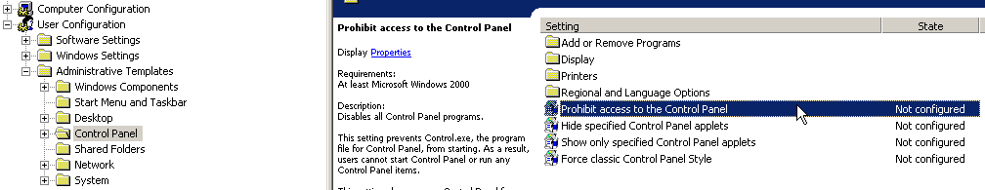

- Không thay đổi được thông tin trong Tab Security và Tab Connections trong hộp thoại Internet Options của chương trình Internet Explorer.
Chọn User Configuration, Administrative Templates, Windows Components, Internet Explorer, Internet Control Panel
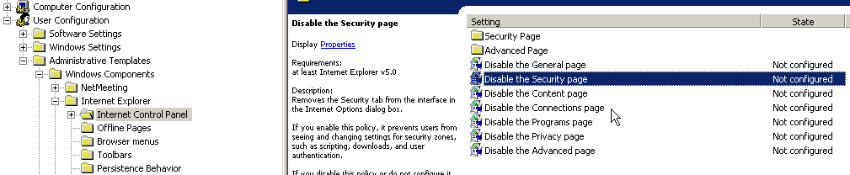
Chọn mục Disable the Security Page, Enabled mục này.
Chọn mục Disable the Connections Page, Enabled mục này.
- Câu 3:
Bạn cần thực hiện 2 yêu cầu sau:
  - Tạo file Script
  - Gán script khi logon
Yêu cầu 1: Tạo file Script
Trước tiên, bạn cần tạo tập tin script để thực thi việc ánh xạ ổ đĩa, sau đó lưu thành tập tin mapdriver.bat và lưu tại đường dẫn: “%systemroot%\SYSVOL\sysvol\<domain_name>\scripts”.
Ví dụ:
Net use k: \\<tên server>\%username%
Lưu ý:
Tên chia sẻ phải trùng với tên thư mục được chia sẻ.

Yêu cầu 2: Gán Script khi logon
Bước 1: kích chuột phải vào OU cần áp đặt Group Policy, chọn Tab Group Policy, chọn vào Policy cần chỉnh sửa, chọn Edit. Sau đó, chọn mục User Configuration, Windows Settings, Scripts (Logon/Logoff), chọn mục Logon
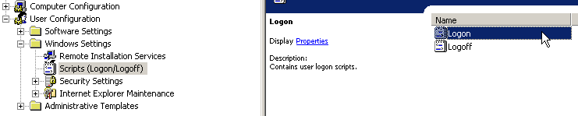
Bước 2: kích đúp vào Logon để xem thông tin,
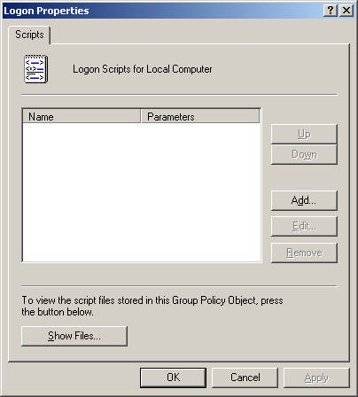
Bước 3: chọn Add để thêm Script. đưa đường dẫn của tập tin *.bat mà bạn đã tạo, rồi chọn Ok.
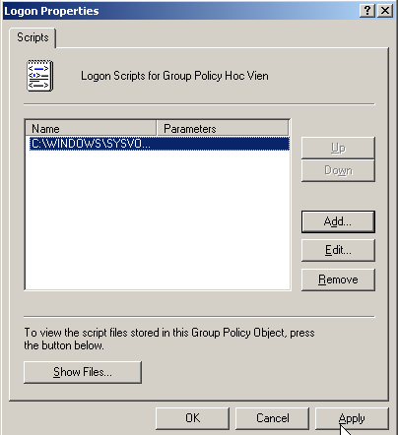
Bước 4: chọn Apply để thực thi chính sách

